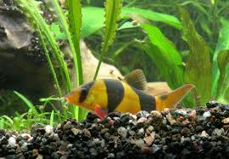Žuvis Dryžkė

*Amžius:* 2 metai

*Privalumai:*

* Nekelia triukšmo,
* Nereikia vesti pasivaikščioti
* Neprašo daug valgyti.

*Pomėgiai:*

* Švarus vanduo, žuvų maistas
* Slėpimasis tarp augalų ir akmenų.

*Norint laikyti, reikia turėti:*

* Akvariumo arba kito indo, kur galima laikyti vandenį.

*Patarimai pradedantiems auginti:*

* Neturėti katės arba kito gyvūno, kuris ją gasdintų, kambaryje
* Į akvariumą įdėti akmenukų, arba kitokių papuošimų, už kurių ji galėtų slėptis.

*Trūkumai:*

* Trankosi į akvariumo sieneles.

*Nemėgsta:*

* Nešvaraus vandens
* Nepažįstamų žmonių kambaryje
* Šriukšmo.

*Norint laikyti, reikia turėti šias savybes:*

* Atidumas (reikia matyti, kada pakeisti vandenį)
* Pasiryžimas (reikia dažnai keisti vandenį).